Gefragte Absolventen für Gemeinden
Gemeindebundpräsident Bürgermeister Helmut Mödlhammer und Sektionschef DI Wilfried Schimon, Leiter der Sektion VII - Wasser im Bundesministerium für Land- und Forstwirtschaft, Umwelt und Wasserwirtschaft besuchten am 12. Februar 2014 die HLUW Yspertal.

Yspertal – Die HLUW Yspertal ist die einzige Schule Österreichs für nachhaltiges Wirtschaften. Neben dem Ausbildungszweig Umwelt und Wirtschaft bietet sie seit 4 Jahren auch den Fachzweig „Wasser- und Kommunalwirtschaft“ an. Beide berufsbildenden Richtungen enden mit einer Reife- und Diplomprüfung nach 5 Jahren. Im Fachzweig Wasser- und Kommunalwirtschaft wird 2015 der erste Jahrgang die Reife- und Diplomprüfung ablegen.

Kooperation mit dem Österreichischem Gemeindebund und der Sektion VII des Lebensministeriums
Mit dem Besuch der Delegation am 12. Februar 2014 im Yspertal wurde die Kooperation der unikaten Schule mit den Stakeholdern dieser Ausbildung bekräftigt und weiter ausgebaut. Man konnte sich ein sehr positives Bild vom Ausbildungsstand der zukünftigen Wasser- und Kommunalwirte machen. Aktuelle Lehrinhalte für die zukünftigen Arbeitsplätze wurden ebenso besprochen wie die Ermöglichung von adäquaten Praxisplätzen für das Pflichtpraktikum der Schülerinnen und Schüler (drei Monaten zwischen 3. und 4. Jahrgang).

Wasser- und Kommunalwirtschaft als eigener Ausbildungszweig
In diesem neuen Ausbildungszweig der HLUW Yspertal vertiefen sich die Schülerinnen und Schüler neben der Allgemeinbildung und einer kaufmännischen Ausbildung in den Bereichen Wasserbau, Gewässerökologie, Wasserrecht, Gemeinde- und Gemeindeverbandsführung, Gemeindefinanzierung, Gemeindepolitik, Gemeinderecht und Organisation, Raumplanung und Raumordnung, geografische Informationssysteme, Kommunale Wasserver- und -entsorgung, Wasser- und Abwasseranalytik sowie Abfallwirtschaft.

Gefragte Absolventen – Green Jobs für Kommunen
Besonders der praktische Unterricht steht an der Privatschule des Zisterzienserstiftes Zwettl mit Sitz im Yspertal im Vordergrund. Angesichts der praxisbezogenen, innovativen und aktuellen Laborausstattung zeigt sich Sektionschef DI Wilfried Schimon überzeugt von der unikaten Ausbildung: „Diese füllt eine Lücke zwischen akademischen Wasserwirten und Facharbeitern. Die breite Ausbildung ist für die effiziente Umsetzung wasserwirtschaftlicher Vorhaben bestens geeignet.“ Gemeindebundpräsident Bgm. Helmut Mödlhammer bestätigt, dass gerade im kommunalen Bereich Personen mit einer breiten Ausbildung aus Ökologie und Ökonomie gefragt sind. „Die Einführung in die Technik der einzelnen Ausbildungsinhalte ist eine ideale Voraussetzung für gehobene Positionen in Gemeinden und Gemeindeverbänden und anderen öffentlichen Institutionen.“, ist der Präsident überzeugt.

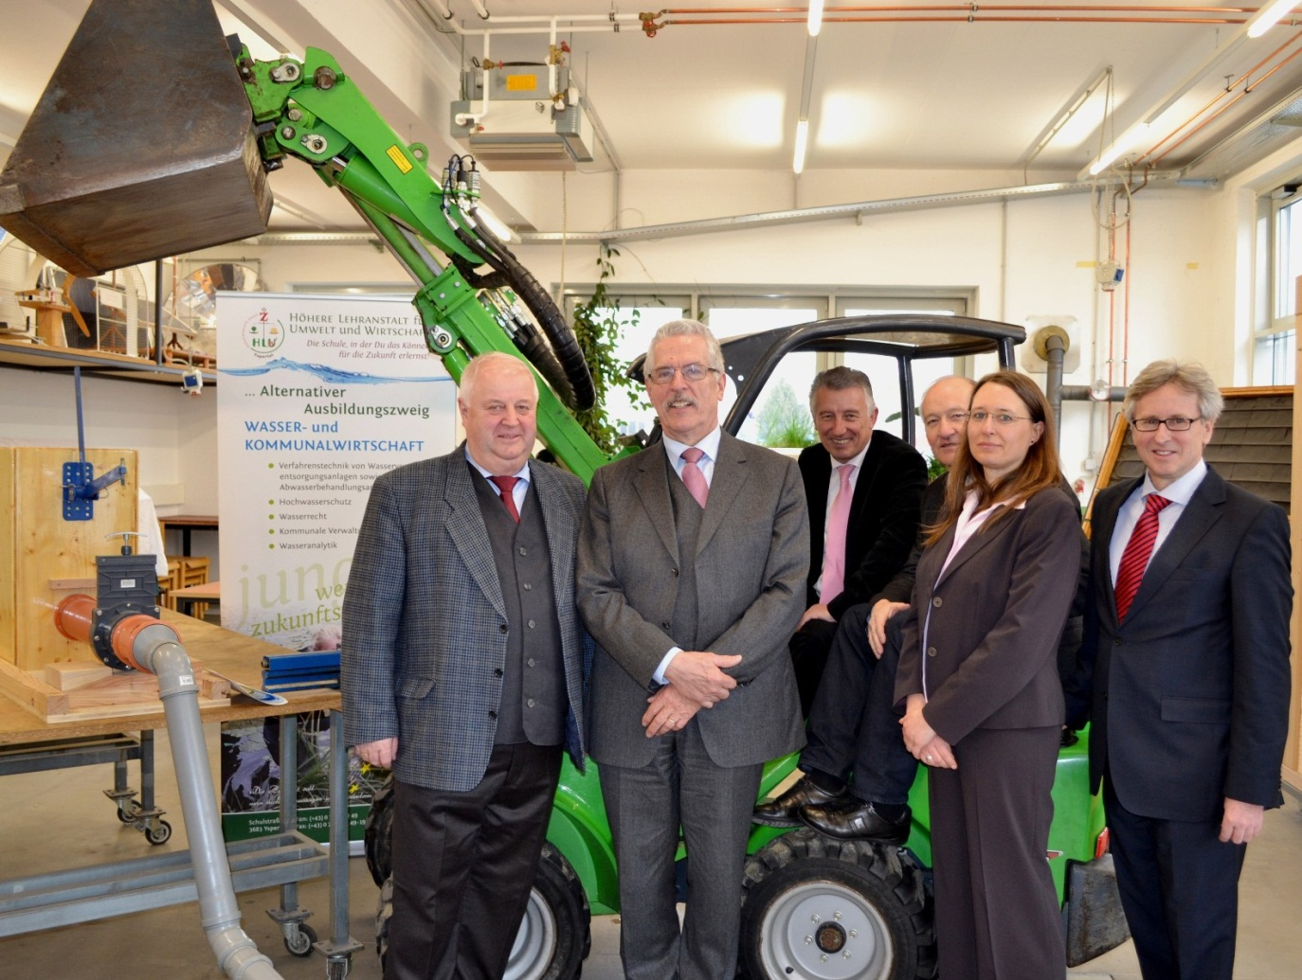
Bereits 2015 gibt es die ersten Absolventinnen und Absolventen des Ausbildungszweiges „Wasser- und Kommunalwirtschaft“ an der HLUW Yspertal. Die Kooperation mit dem Gemeindeverbund und dem Lebensmittelministerium wurde durch diesen Besuch an der HLUW Yspertal des Zisterzienserstiftes Zwettl verstärkt. (vlnr) HR Dir. Mag. Johann Zechner, Sektionschef DI Wilfried Schimon, Gemeindebundpräsident Bgm. Helmut Mödlhammer, Vizepräsident des GVV LAbg. Bgm. Karl Moser, DI Verena Ressel und Generalsekretär Dr. Walter Leiss vom österreichischen Gemeindebund
Foto: HLUW Yspertal

